Seznam pomůcek pro 5. ročník
Všechny uvedené pomůcky je třeba zakoupit včas, aby byly k dispozici již první týden výuky!

ZAKUPTE TYTO pracovní sešity:
- ČJ – Pracovní sešit (nakladatelství Nová škola) - 1. a 2. díl
- 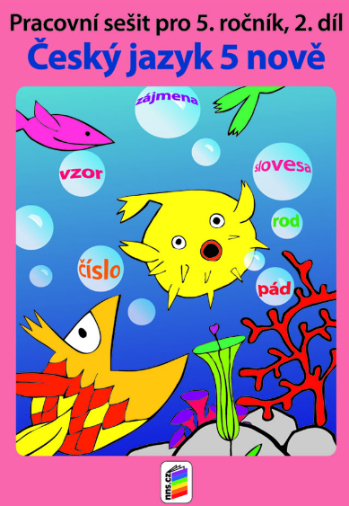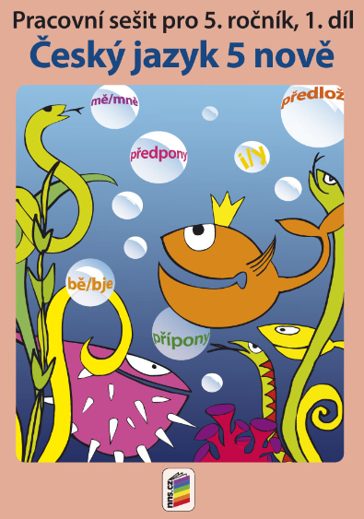

- ANJ
- 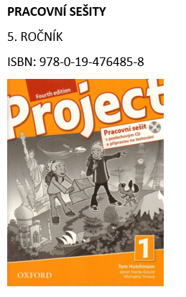
ZAKUPTE TYTO sešity:
- 1 x notýsek - A6 linkovaný (644) nebo diářek pro záznam DÚ!!!!
- MAT:
  - 1 x A5 čtverečkovaný (545) - testy
  - 1 x A5 čtverečkovaný (565) - školní
  - 1 x A4 bez linek (440) – geometrie + podložka na psaní (linky)
- ČJ:
  - 1 x A5 linkovaný (524) - diktáty
  - 1 x A5 linkovaný (544) - školní
  - 1 x A4 linkovaný (444) – s širokým bočním okrajem - sloh
- Vl:
  - 1 x A4 linkovaný (444) – s širokým bočním okrajem - školní
- PŘ:
  - 1 x A4 linkovaný (444) – s širokým bočním okrajem – školní
- AJ: 3 x A5 linkovaný 524
- POMOCNÝ - 1 x linkovaný (524)
- Obaly na sešity nejpozději v prvním týdnu výuky!

Penál (vše podepsané
- 2 pera
- Tužky č. 1, 2, 3
- Pastelky základních barev
- Kružítko + náhradní tuhy
- Nůžky
- Tužkové lepidlo
- Guma
- Malé pravítko

Ostatní (vše podepsané

- Přezůvky
- Trojúhelník s ryskou
- Dlouhé pravítko (30 cm)
Společná četba: Plus Minus Max - Jiří Macoun

Kufřík (vše podepsané

- Zástěra nebo košile (i chlapci!)
- Vodové barvy
- Temperové barvy
- Paleta nebo jiná podložka k míchání barev
- Igelit na lavici
- Plochý a kulatý štětec různých rozměrů
- Vyšší kelímek na vodu
- Voskové pastely (nejlépe Kooh-I-Noor)
- Fixy
- Hadřík
- Modelína + podložka
- Lepidlo – tužkové, malý Herkules
- Složka nelepících barevných papírů (alespoň 2x)
- Černá tuš 1x
- 20 čtvrtek A4

Sáček na stažení se cvičebním úborem (vše podepsané (lihový fix, samolepka!)
- Tepláková souprava
- Kraťasy
- Tričko
- Mikina
- Ponožky
- Starší tenisky na hřiště
- Obuv se světlou podrážkou do tělocvičny (sálová obuv, cvičky)

